きららクラブ山形ホームページ
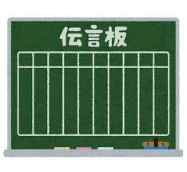
み ん な の 広 場 投 稿 様 式 ②
投稿者情報
市町村老連名 | 老人クラブ連合会 | 所属  単位クラブ名
ふりがな |  | 年 齢 | 性別（○で囲んでください）
投稿者氏名 |  | ○○歳 | ・男性 ・女性
住 所 | 〒 － | 電話番号 | （ ） －
ペンネーム  （雅号） |  | 投稿日 | 令和 年 月 日
※投稿者情報については、本会ホームページの目的のみに使用し、第三者に開示することはありません。

きららちゃん伝言板
老人クラブ活動でのエピソードや、提言、仲間に伝えたいメッセージなど自由に投稿ができる伝言板です。
『会員勧誘の秘話』や『助けてもらったお礼』、『迷惑をかけてしまった謝罪』でも何でも結構です。自由に書いて投稿してください。（４００字まで対応できます。）

